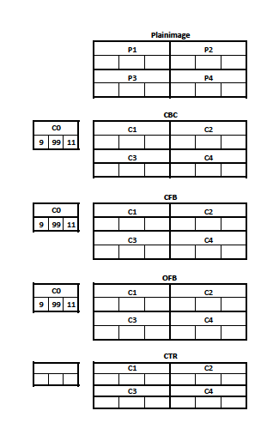

**10 50 9**

**10 50 9**

**10 50 9**

**10 50 9**



ECB

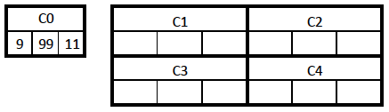

**53 95 146**

**53 95 146**

**53 95 146**

**53 95 146**

 CBC

|  |  |  |  |  |  |
| --- | --- | --- | --- | --- | --- |
| C1 | | | C2 | | |
| 93 | 173 | 255 | 101 | 111 | 111 |
| C3 | | | C4 | | |
| 69 | 69 | 171 | 33 | 163 | 199 |

Nota: Los procedimientos deben realizarse a mano, debes escanear tus notas y juntarlas con este documento o tomar una foto e incluirla como imagen al final de este archivo.

Trabajos sin procedimientos a mano valen 0 puntos.

Al finalizar guarda un sólo archivo como PDF para subirlo a Classroom.

